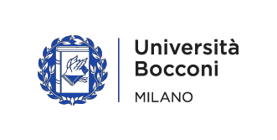

Open Day Sabato 1 dicembre 2018
- - Presentazione dei corsi di laurea, aree informative sui programmi di studio con studenti e docenti, simulazione del test di selezione, visite al campus, desk informativi su servizi e opportunità dell’Ateneo
- - Programma dettagliato e form di iscrizione presso online su www.unibocconi.it/openday

R
Contatti
Servizio Orientamento Universitario Università Bocconi
Cristina Milesi
Responsabile Servizio Orientamento
Amelia Buttaboni e Paola Colombo Servizio Orientamento
Mail: progettoscuole@unibocconi.it

